**Лабораторная работа № 8**

**ОБРАБОТКА ИЗОБРАЖЕНИЙ С ПРИМЕНЕНИЕМ БИБЛИОТЕКИ PIL**

**Вариант 7.**

**Цель работы:** рассмотреть возможности работы библиотеки PIL, изучить её базовые инструменты для обработки изображений.

**Краткая теория**

Для Python существует огромное количество полезных библиотек, одной из таких является библиотека для обработки изображений – Python Image Library (PIL). Она обеспечивает работу с разнообразными форматами файлов и мощные инструменты для обработки изображений. С помощью PIL можно создавать миниатюры изображений (thumbnails), конвертировать изображения в различные форматы, изменять размер, вращать изображение, а также с помощью данной библиотеки можно реализовать функцию отправки изображения на печать. Для того, чтобы загрузить PIL в командной строке или терминале, требуется ввести следующую команду: pip install Pillow.

**Задание.** **Вариант 7.**

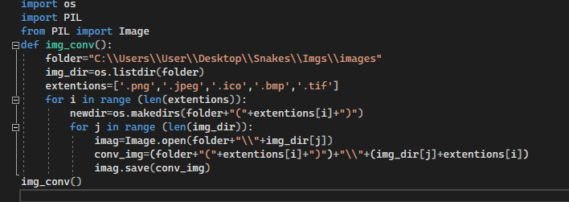

Рисунок 8.1 – код программы.

Результат работы программы представлен на рисунке 8.2

Рисунок 8.2 – результат работы программы.

**Вывод**: рассмотрены возможности работы библиотеки PIL, изучены её базовые инструменты для обработки изображений.

|  |  |
| --- | --- |
| Выполнила | Каменская Е.В. |
| Проверил | Елкин Н.С. |